АКТ № 7
контрольного мероприятия по результатам плановой
проверки за соблюдением законодательства о размещении заказов

муниципальным бюджетным дошкольным учреждением

детский сад № 7 комбинированного вида муниципального

образования Щербиновский район
ст. Старощербиновская

09 августа 2013 г. ст. Старощербиновская

На основании приказа начальника финансового управления администрации муниципального образования Щербиновский район от 14 января 2013 года № 2-п (с изменениями от 30 января 2013 года № 9), плана проведения плановых проверок соблюдения требований законодательства Российской Федерации и иных нормативных правовых актов Российской Федерации о размещении заказов на март 2013 года – август 2013 года в сфере размещения заказов, инспекцией в составе:
Руководителя инспекции:
- Белой Екатерины Сергеевны, ведущего специалиста финансового управления администрации муниципального образования Щербиновский район.
Членов инспекции:
- Порядиной Светланы Николаевны, заместителя начальника финансового управления администрации муниципального образования Щербиновский район, начальника бюджетного отдела;
- Каляуш Светланы Владимировны, заместителя начальника бюджетного отдела финансового управления администрации муниципального образования Щербиновский район;
- Щербина Виталия Владимировича, ведущего специалиста отдела экономики администрации муниципального образования Щербиновский район проведена плановая проверка исполнения законодательства Российской Федерации и иных нормативно-правовых актов Российской Федерации при размещении заказов на поставки товаров, выполнение работ, оказания услуг муниципальным бюджетным дошкольным образовательным учреждением детский сад № 7 комбинированного вида муниципального образования Щербиновский район.
Правовые основания проведения проверки:
часть 3 статьи 17 Федерального закона от 21 июля 2005 года № 94 – ФЗ «О размещении заказов на поставки товаров, выполнение работ, оказание услуг для государственных и муниципальных нужд» (далее – Федеральный закон
№ 94 - ФЗ), Приказ Министерства экономического развития Российской Федерации от 28 января 2011 года № 30 «Об утверждении порядка проведения плановых проверок при размещении заказов на поставки товаров, выполнение работ, оказание услуг для нужд заказчиков».
Цель проверки: выявление и предупреждение нарушений Федерального закона № 94 – ФЗ и иных нормативных правовых актов Российской Федерации о размещении заказов.

Предмет проверки: соблюдение муниципальным бюджетным дошкольным учреждением детский сад № 7 комбинированного вида муниципального образования Щербиновский район ст. Старощербиновская требований законодательства Российской Федерации при размещении заказов для нужд заказчиков.
Начало проверки: 22 июля 2013 года.
Окончание проверки: 09 августа 2013 года.
Место проведения проверки: 353620, Краснодарский край, Щербиновский район, ст. Старощербиновская, ул. Первомайская, 109
Проверяемый период: с 20 июля 2012 года по 21 июля 2013 года.
Метод проверки: выборочный.
Юридический адрес: 353620, Краснодарский край, Щербиновский район, ст. Старощербиновская, ул. Первомайская, 109.
Заведующий: Шкляренко Наталья Владимировна.
Проверка проведена с ведома заведующего муниципального бюджетного дошкольного образовательного учреждения детский сад № 7 комбинированного вида муниципального образования Щербиновский район Шкляренко Натальи Владимировны.
Проверкой установлено:
муниципальное бюджетное дошкольное образовательное учреждение детский сад № 7 комбинированного вида муниципального образования Щербиновский район (далее - Заказчик) осуществляет деятельность на основании Устава, утвержденного приказом начальника отдела молодежи администрации муниципального образования Щербиновский район от 18 февраля 2013 года № 78.
Субъект проверки является юридическим лицом, самостоятельно осуществляет финансово-хозяйственную деятельность, имеет печать, может от своего имени приобретать имущественные и личные неимущественные права.
Бухгалтерский учет осуществляет муниципальное казенное учреждение «Централизованная бухгалтерия по обслуживанию образовательных учреждений».
На основании части 1 статьи 4 Федерального закона от 21 июля 2005 года № 94-ФЗ «О размещении заказов на поставки товаров, выполнение работ, оказание услуг для государственных и муниципальных нужд» учреждение является заказчиком.
В соответствии с постановлением администрации муниципального образования Щербиновский район «О размещении муниципального заказа в муниципальном образовании Щербиновский район» от 15 ноября 2012 года
№ 390 администрация муниципального образования Щербиновский район в лице отдела экономики администрации муниципального образования Щербиновский район, действующего от ее имени является органом, уполномоченным на осуществление функций по размещению заказов для муниципальных и иных заказчиков муниципального образования Щербиновский район путем проведения торгов в форме конкурса, аукциона, в том числе аукциона в электронной форме, без проведения торгов (запроса котировок).
Проверка осуществлялась путем рассмотрения и анализа истребованных документов, в том числе:
- извещения о проведении открытых аукционов;
- документация об аукционах;
- протоколы, составленные в ходе размещения заказов;
- заявки на участие в аукционах;
- сведений, размещенных на сайте - www.zakupki.gov.ru (далее - официальный сайт),
- реестра закупок.
В ходе проведения первого этапа проверки предусматривающего рассмотрение заказов, находящихся в стадии размещения, на предмет их соответствия требованиям законодательства о размещении заказов установлено, что на момент проверки заказы, находящиеся в стадии размещения отсутствуют.
В ходе проведения второго этапа предусматривающего проведение проверки по завершенным (размещенным) заказам для нужд заказчиков, по которым заключены контракты, установлено следующее:
Предметом открытого аукциона в электронной форме № 0318300018312000072 от 27 сентября 2012 года является «Поставка продуктов питания (молочная продукция) для нужд бюджетного учреждения муниципального образования Щербиновский район на октябрь, ноябрь, декабрь 2012 года». Начальная максимальная цена контракта - 98 929,30 (девяносто восемь тысяч девятьсот двадцать девять) рублей 30 копеек. Открытый аукцион признан несостоявшимся. Заявка единственного участника аукциона Индивидуальный предприниматель Варивода Татьяна Витальевна (Адрес:353620, Краснодарский край, ст. Старощербиновская, ул. Мира, 1) признана соответствующей аукционной документации. По результатам аукциона цена контракта составила 98 929,30 (девяносто восемь тысяч девятьсот двадцать девять) рублей 30 копеек.
В результате исполнения контракта было заключено дополнительное соглашение на изменение цены контракта, которая составила 69 364,24 (шестьдесят девять тысяч триста шестьдесят четыре рубля 24 копейки).
Цена контракта была снижена за счет того что фактически молока питьевого пастеризованного маложирного, массовой долей жира 2,5 %, изготовленного из нормализованного коровьего молока, полиэтиленовая упаковка 1 л. ГОСТ Р 52783-2007 в 4 квартале МБДОУ детский сад № 7 комбинированного вида ст. Старощербиновская фактически потребовалось 855 пачек вместо проигранных 1679 пачек, цена за пачку осталась прежней.
Так же произошло изменение объема творога классического, массовая доля жира 9 %. фасованный, 0,500 кг, ГОСТ Р 52096-2003, в 4 квартале МБДОУ детский сад № 7 комбинированного вида ст. Старощербиновская потребовалось 127 пачек вместо 290 пачек, цена за пачку была увеличена, с проигранной цены – 75 рублей 50 копеек до 151 рубль за пачку.
Пункт 4,1статьи 9 Федерального закона № 94 - ФЗ гласит, что цена контракта является твердой и не может изменяться в ходе его исполнения, за исключением случаев заключения контракта на основании пункта 2.1 части 2 статьи 55 настоящего Федерального закона, а также случаев, установленных частями 4.2, 6, 6.2 - 6.4 настоящей статьи. Оплата поставляемых товаров, выполняемых работ, оказываемых услуг осуществляется по цене, установленной контрактом, за исключением случаев заключения контракта на энергосервис на основании статьи 56.1 настоящего Федерального закона. Цена контракта может быть снижена по соглашению сторон без изменения предусмотренных контрактом количества товаров, объема работ, услуг и иных условий исполнения контракта.
Цена творога классического, массовая доля жира 9 %. фасованный, 0,500 кг., ГОСТ Р 52096-2003, в 4 квартале МБДОУ детский сад № 7 комбинированного вида ст. Старощербиновская была увеличена с проигранной цены – 75 рублей 50 копеек до 151 рубль за пачку.
Данные нарушения содержат признаки административного правонарушения, предусмотренные частью 2 статьи 7.32 «Изменение условий контракта на поставки товаров, выполнение работ, оказание услуг для нужд заказчиков, в том числе увеличение цены товаров, работ, услуг, если возможность изменения условий контракта не предусмотрена федеральным законом, - влечет наложение административного штрафа на должностных лиц в размере двадцати тысяч рублей.»

Руководитель инспекции:

Ведущий специалист
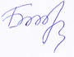
финансового управления
администрации муниципального
образования Щербиновский район Е.С.Белая

Члены инспекции:

Заместитель начальника
финансового управления
администрации муниципального
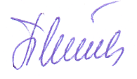
образования Щербиновский район,
начальник бюджетного отдела С.Н.Порядина

Заместитель начальника
бюджетного отдела
финансового управления
администрации

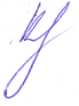
муниципального образования
Щербиновский район С.В.Каляуш

Ведущий специалист
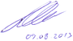
отдела экономики
администрации муниципального
образования Щербиновский район В.В.Щербина

Согласовано:

Заместитель главы
муниципального образования
Щербиновский район, начальник
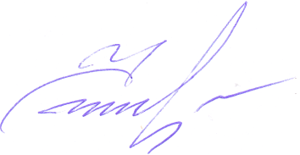
финансового управления
администрации муниципального
образования Щербиновский район Н.А.Оголь

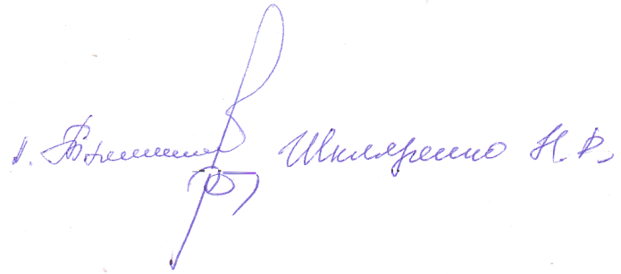

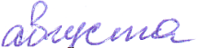
Акт получен: «___» ____________2013 г. ______________ _______________
Подпись ФИО

